台北市立松山高中 106學年度第二學期 期末考 三年級社會組 數學科試題

一、單選題：共10分 (每題5分)
1. 設函數定義如下：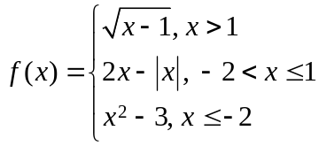，則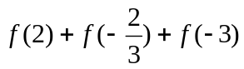之值為
(1) 2 (2) 3 (3) 4 (4) 5 (5) 6

2. 若函數滿足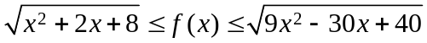，則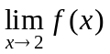之值為何？
(1) 1 (2) 2 (3) 4 (4) 8 (5) 16

二、多重選擇題：共10分
(每題5分；錯一個選項得3分、錯二個選項得1分、錯三個選項以上或未作答不給分)

1. 在下列各函數中，何者之定義域不是全部實數所成的集合（R）？
(1)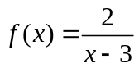 (2)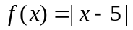 (3)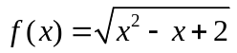
(4)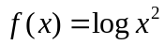 (5)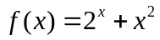

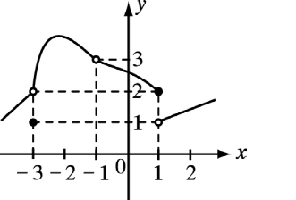
2. 設f的函數圖形如右圖所示，則下列各選項哪些正確？
(1)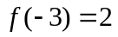 (2)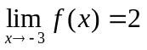 (3)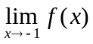不存在
(4)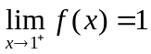 (5)在開區間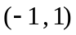連續

三、填充題：共72分 (每格6分)
1. 設實函數f (x) =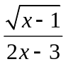，g(x) =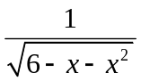，試求：
(1) f (x)的定義域 (2) g(x)的值域
(3) 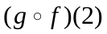=

2. 求下列各式的極限：(若極限存在，請求出極限值；若極限不存在，請寫不存在)
(1) 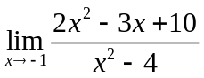= (2) 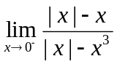=

(3) 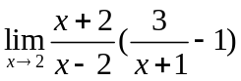= (4) 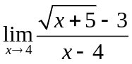=

3. 設a為實數，若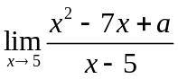存在，試求：
(1) a = (2) =

4. 設f (x)為三次多項式，若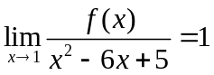且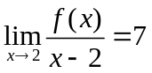，則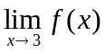=

5. 設a、b為實數，若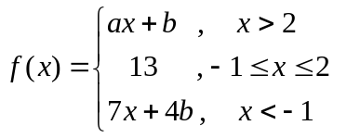為連續函數，則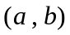=

6. 已知f (x) =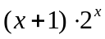為連續函數，若k為正整數，且在k與k＋1之間有一個實數c
滿足 f (c) = 300，則 k ＝

四、計算題：共8分 (請詳列過程，否則不予計分)
設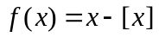，其中高斯符號 [x] 表示小於或等於x的最大整數
(1) 試作 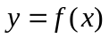，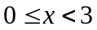 的圖形 ( 5分)
(2) 求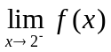、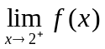、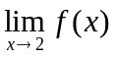 ( 3分)
台北市立松山高中 106學年度第二學期 期末考 三年級社會組 數學科答案卷

班級 座號 姓名
一、單選題：共10分 (每題5分)

1 | 2
4 | 3

二、多重選擇題：共10分
(每題5分；錯一個選項得3分、錯二個選項得1分、錯三個選項以上或未作答不給分)

1 | 2
14 | 245

三、填充題：共72分 (每格6分)

1.(1) | 1.(2) | 1.(3)
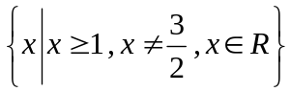 | 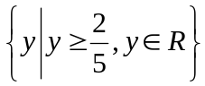 | 
2.(1) | 2.(2) | 2.(3)
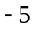 | 2 | 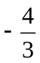
2.(4) | 3.(1) | 3.(2)
 | 10 | 3
4 | 5 | 6
20 | 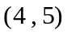 | 5

四、計算證明題：共8分 (請詳列過程，否則不予計分)

(1) 5分 (2) 3分
y
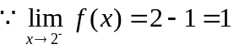
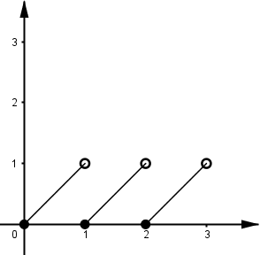
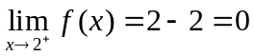
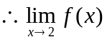不存在
x

台北市立松山高中 106學年度第二學期 期末考 三年級社會組 數學科答案卷

班級 座號 姓名
一、單選題：共10分 (每題5分)

1 | 2

二、多重選擇題：共10分
(每題5分；錯一個選項得3分、錯二個選項得1分、錯三個選項以上或未作答不給分)

1 | 2

三、填充題：共72分 (每格6分)

1.(1) | 1.(2) | 1.(3)
2.(1) | 2.(2) | 2.(3)
2.(4) | 3.(1) | 3.(2)
4 | 5 | 6

四、計算證明題：共8分 (請詳列過程，否則不予計分)

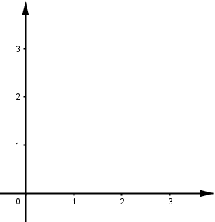
(1) 5分 (2) 3分
x
y

